Standardformulär för paketresor
Använd texten i den blå rutan. Fyll i det som saknas enligt instruktionen på vår webbplats. Informationstexten ska delas ut innan bindande avtal ingås.

Exempel
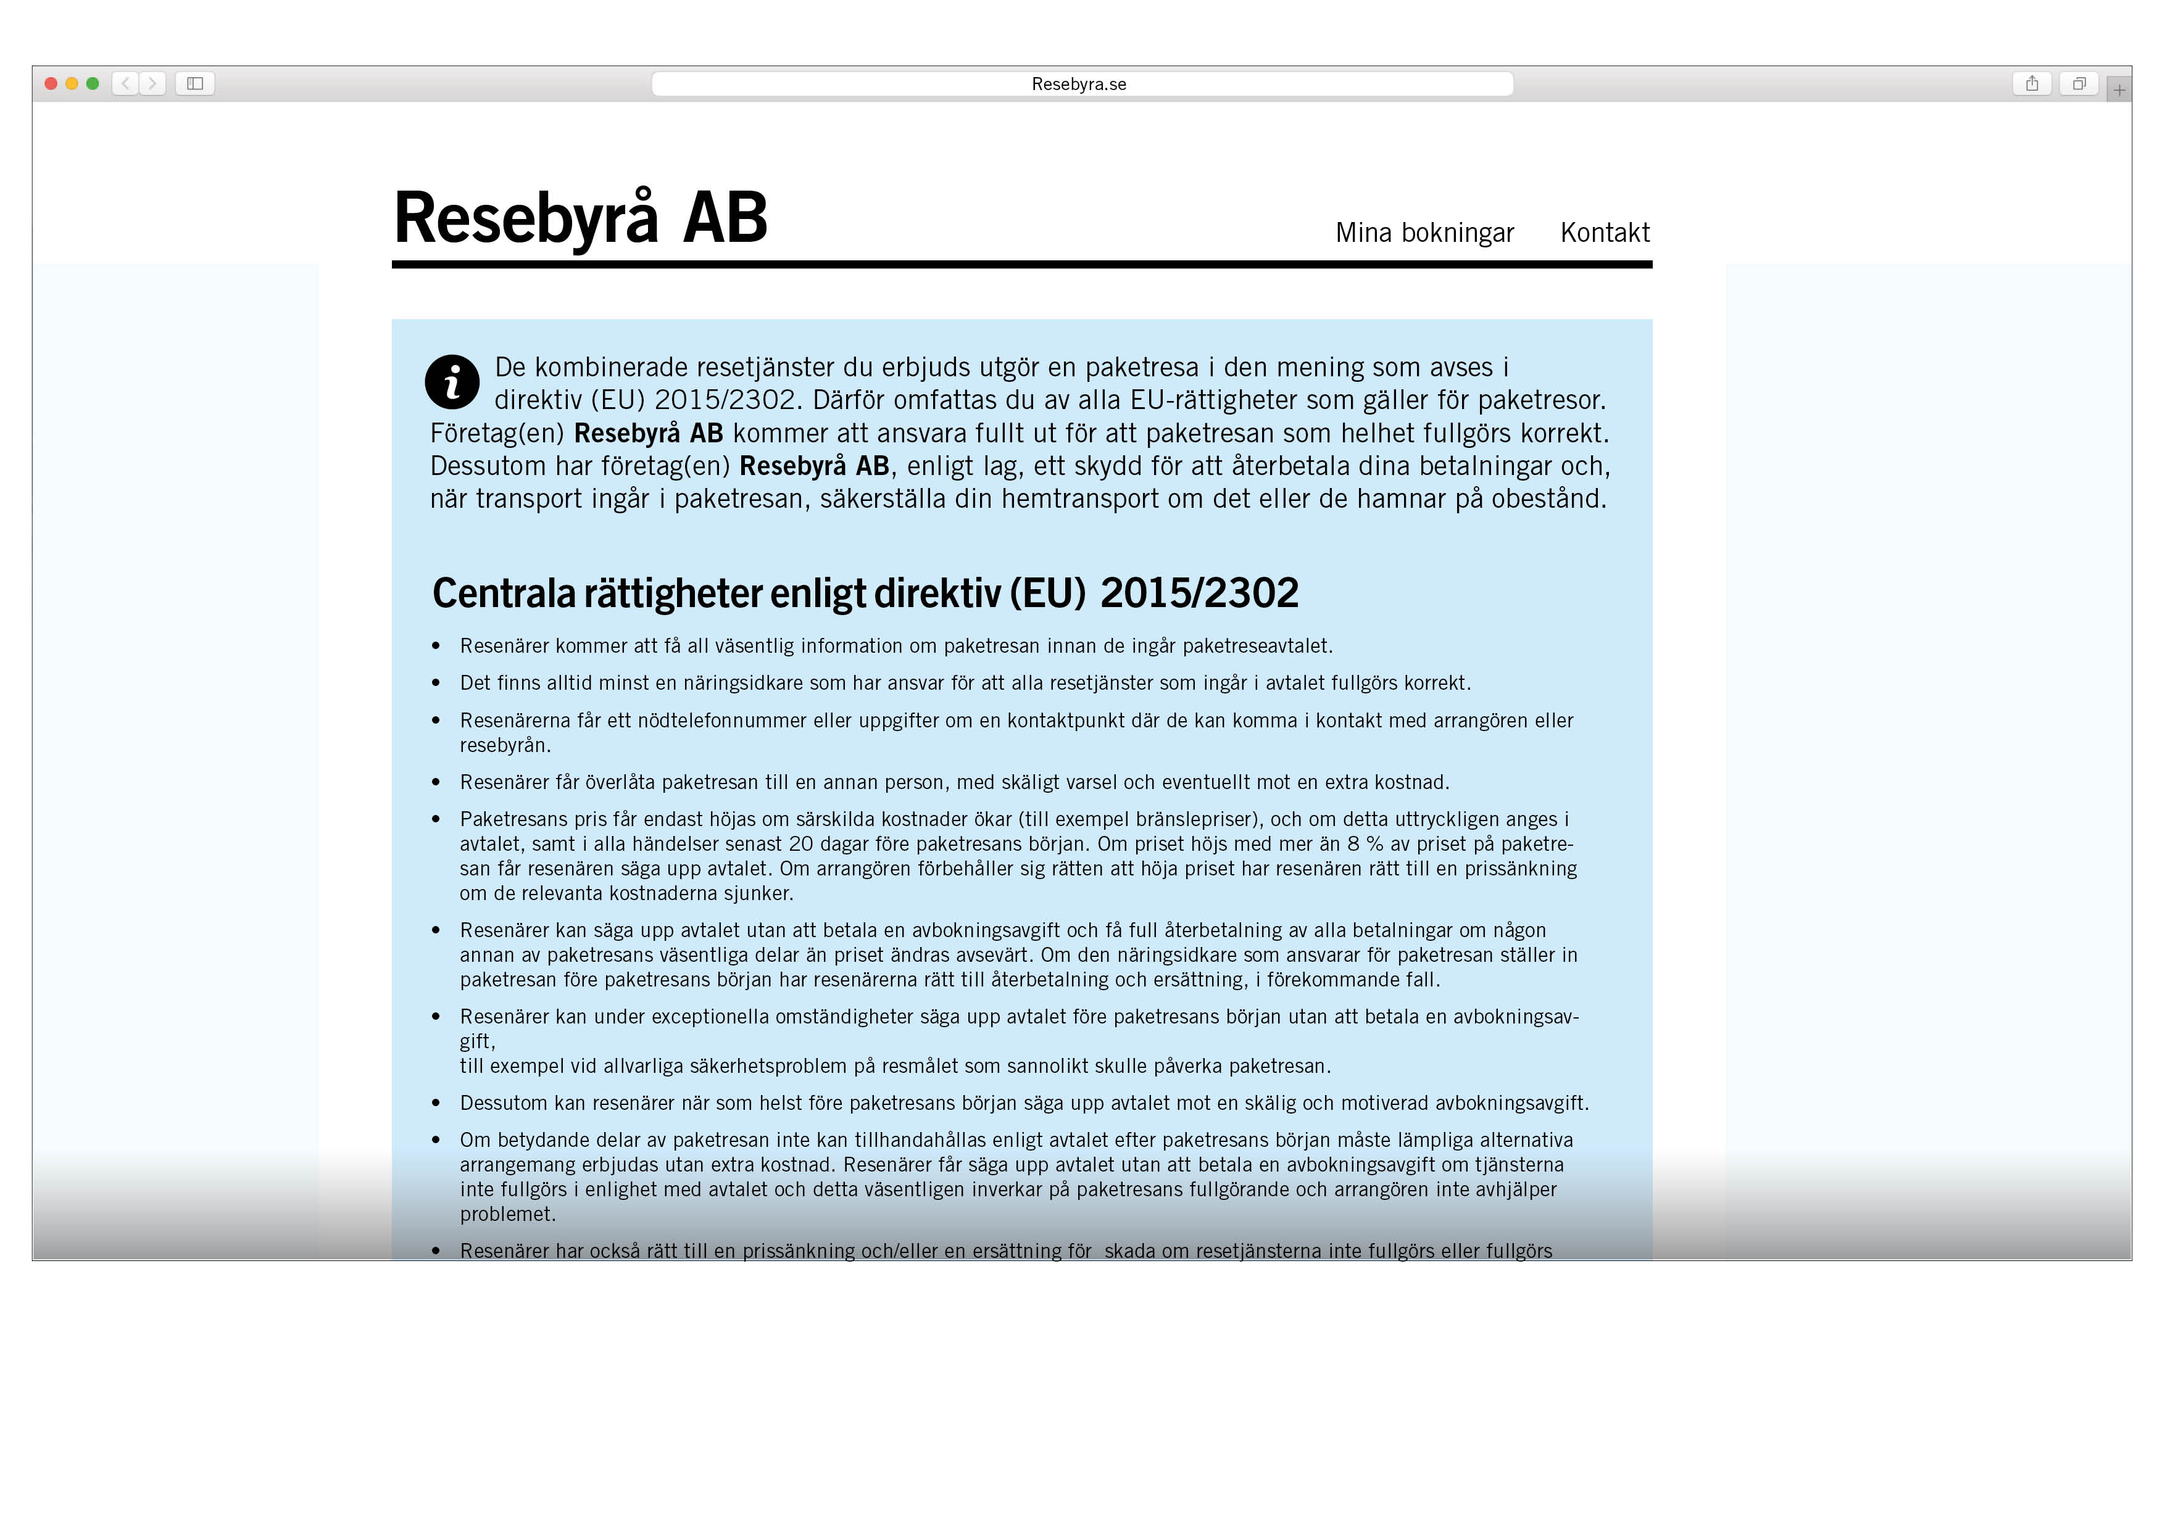

Informationstext
De kombinerade resetjänster du erbjuds utgör en paketresa i den mening som avses i direktiv (EU) 2015/2302. Därför omfattas du av alla EU-rättigheter som gäller för paketresor. Företag(en) "XY" kommer att ansvara fullt ut för att paketresan som helhet fullgörs korrekt. Dessutom har företag(en) "XY", enligt lag, ett skydd för att återbetala dina betalningar och, när transport ingår i paketresan, säkerställa din hemtransport om det eller de hamnar på obestånd.

Centrala rättigheter enligt direktiv (EU) 2015/2302
- Resenärer kommer att få all väsentlig information om paketresan innan de ingår paketreseavtalet.
- Det finns alltid minst en näringsidkare som har ansvar för att alla resetjänster som ingår i avtalet fullgörs korrekt.
- Resenärerna får ett nödtelefonnummer eller uppgifter om en kontaktpunkt där de kan komma i kontakt med arrangören eller resebyrån.
- Resenärer får överlåta paketresan till en annan person, med skäligt varsel och eventuellt mot en extra kostnad.
- Paketresans pris får endast höjas om särskilda kostnader ökar (till exempel bränslepriser), och om detta uttryckligen anges i avtalet, samt i alla händelser senast 20 dagar före paketresans början. Om priset höjs med mer än 8 % av priset på paketresan får resenären säga upp avtalet. Om arrangören förbehåller sig rätten att höja priset har resenären rätt till en prissänkning om de relevanta kostnaderna sjunker.
- Resenärer kan säga upp avtalet utan att betala en avbokningsavgift och få full återbetalning av alla betalningar om någon annan av paketresans väsentliga delar än priset ändras avsevärt. Om den näringsidkare som ansvarar för paketresan ställer in paketresan före paketresans början har resenärerna rätt till återbetalning och ersättning, i förekommande fall.
- Resenärer kan under exceptionella omständigheter säga upp avtalet före paketresans början utan att betala en avbokningsavgift, till exempel vid allvarliga säkerhetsproblem på resmålet som sannolikt skulle påverka paketresan.
- Dessutom kan resenärer när som helst före paketresans början säga upp avtalet mot en skälig och motiverad avbokningsavgift.
- Om betydande delar av paketresan inte kan tillhandahållas enligt avtalet efter paketresans början måste lämpliga alternativa arrangemang erbjudas utan extra kostnad. Resenärer får säga upp avtalet utan att betala en avbokningsavgift om tjänsterna inte fullgörs i enlighet med avtalet och detta väsentligen inverkar på paketresans fullgörande och arrangören inte avhjälper problemet.
- Resenärer har också rätt till en prissänkning och/eller en ersättning för skada om resetjänsterna inte fullgörs eller fullgörs bristfälligt.
- Arrangören måste tillhandahålla stöd om resenären befinner sig i svårigheter.
- Om arrangören eller, i vissa medlemsstater, återförsäljaren hamnar på obestånd kommer betalningarna att återbetalas. Om arrangören eller, i tillämpliga fall, återförsäljaren hamnar på obestånd efter paketresans början och om transport ingår i paketresan, säkras resenärernas hemtransport.
- "XY" har tecknat skydd vid obestånd hos "YZ [den enhet som ansvarar för skyddet vid obestånd, t.ex. en garantifond eller ett försäkringsbolag]". Resenärer får kontakta denna enhet eller, i tillämpliga fall, den behöriga myndigheten Kammarkollegiet, Birger Jarlsgatan 16, 114 34 Stockholm, 08-700 08 00, registratur@kammarkollegiet.se om tjänster inte tillhandahålls till följd av "XY" obestånd.

Direktiv (EU) 2015/2302 i den form som det har införlivats i nationell rätt
https://svenskforfattningssamling.se/doc/20181217.html

